

**中一中一·未来可期**

• **DAILY LIFEmmexport1594010006013**

**//2024/3/25//**

//阶段课程二《春天来了》//

”

** 01 来园情况 **

### 1.**来园人数**：今日来园幼儿29人，张星妍、唐晴朗请假。

2.**早点内容**：鲜牛奶、多样饼干、核桃仁。

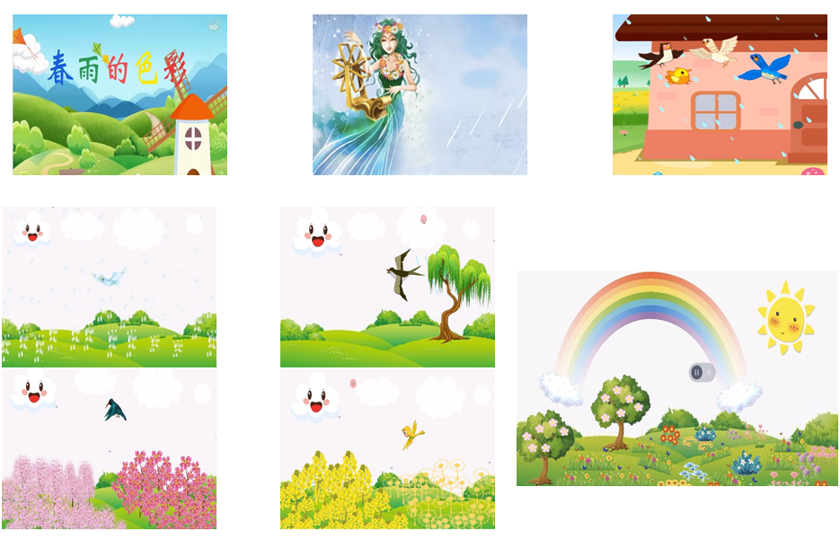**mmexport1590938236088 02 语言：春雨的色彩 mmexport1590938236088**

《春雨的颜色》是一首富有童趣的诗歌。诗歌通过小鸟和春雨的对话，描绘出了春天万物复苏的景象。诗歌中“春雨是……色的，你们瞧！春雨落在……上，……”的句式通俗易懂，有助于启发幼儿发现春天里大自然的变化。

**mmexport1590938236088 03 关注眼健康，从娃娃做起 mmexport1590938236088**

0～6岁是儿童眼球结构和视觉功能发育的关键时期，6岁前的视觉发育状况影响儿童一生的视觉质量。家长要注意观察儿童眼睛异常情况，定期带儿童进行眼病筛查，帮助儿童养成良好的眼健康习惯。

|  |  |  |
| --- | --- | --- |
| c1358f2894946f77dbb9dd594af73c3 | e8f560c991a6c337aaf810ac886611d | 7837877a81c98d3544b6c1edb23e60f |
| 眼睛是心灵的窗户，我们要保护好它。 | 蓝蓝的天空、白白的云朵、绿绿的草地，这些漂亮的风景都需要眼睛才能看得到。 | 左看、右看、上看、下看，让我们跟着视频一起做一做眼保健操吧！ |

mmexport1590938236088 04 区域游戏 mmexport1590938236088

|  |  |  |
| --- | --- | --- |
| IMG_6183 | IMG_6184 | IMG_6185 |
| 这是我搭的高架，入口是环形的哦！行驶速度不能太快。 | 这是我在万能工匠搭的雷达，可以发射信号获取敌人的位置。 | 我用橡皮泥当草地，在上面做了几朵毛茛小花。 |
| IMG_6186QQ图片20221014192112QQ图片20230404122549QQ图片20230404122552 | IMG_6187 | IMG_6188 |
| 我设计了一条滚珠小迷宫，通过摇晃，可以让珠子到达终点。 | 发生火灾啦！要帮助消防员找到最近的救援路线！ | 我们把书立在桌子上，一页一页看的津津有味。 |

**mmexport1590938236088 05 生活活动 mmexport1590938236088**

**1.餐点时光**

中午：红豆饭、烩三鲜、胡萝卜西蓝花、鸡毛菜虾米汤。

没吃完：金朵朵

下午：五彩小鱼面、葡萄、羊角蜜

**2.午睡情况**

入睡较晚：淇淇 未睡：多多

** 06 温馨提示 **

**/**

★1. 今天17:30准时观看安全教育系列直播——消防安全哦~

★2. 各位家长，转发“关于举办2024年常州市青少年建筑模型、益智科技、电子技师竞赛的通知”，中、大班幼儿可以参加“乐创投篮”竞赛，幼儿需要购买比赛器材（每套180元），需要参加的幼儿可以自主报名，坚持自愿原则。报名的孩子请联系老师，截止本周三。

**mmexport1591077507835—END—**